**“总体国家安全观主题展”在线学习说明**

**一、学习方式：**

**手机微信扫描下方二维码，进入登录页面。**

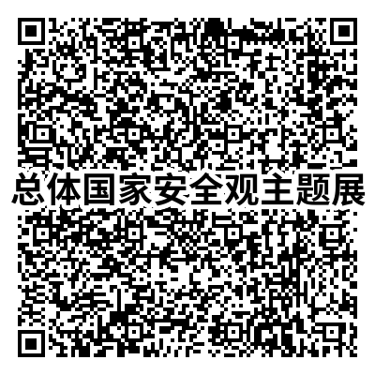

**二、平台使用说明：**

****（一）扫描二维码，进入登录界面（下图）****

**1、**在“请选择学校”位置，输入学校关键字后，**选择所属学校**点击确认；

2、在“请选择身份”位置选择身份**“教师/学生”**；

3、输入**真实姓名及学号/工号**并完成**提交**，进入学习平台主页。

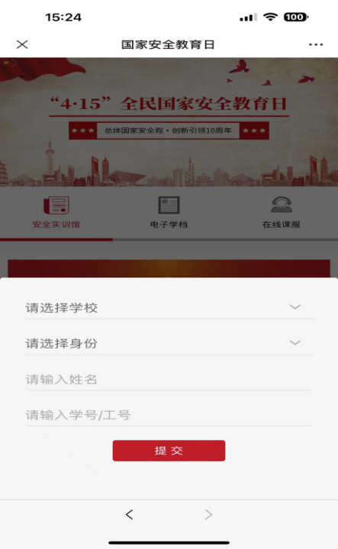

**（二）点击**【安全实训馆】**页面，点击**【实训馆参观】**，进入总体国家安全观虚拟展馆参观界面，**点击页面下方场景进行场景切换。

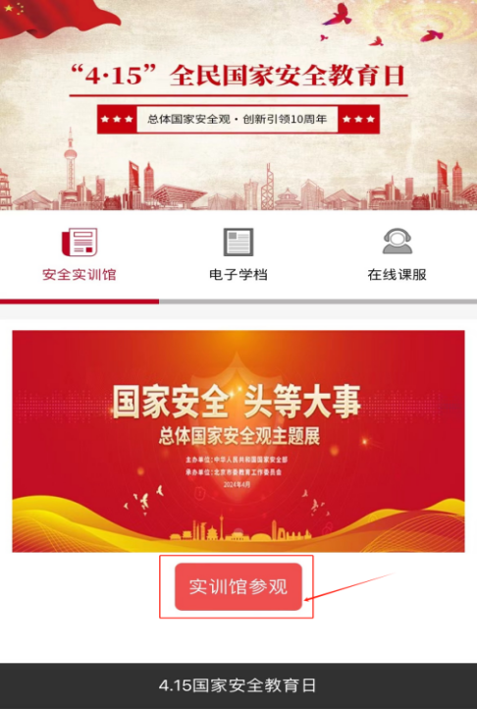 

**（三）点击界面中的**白色交互点**，放大后学习总体国家安全观知识。**

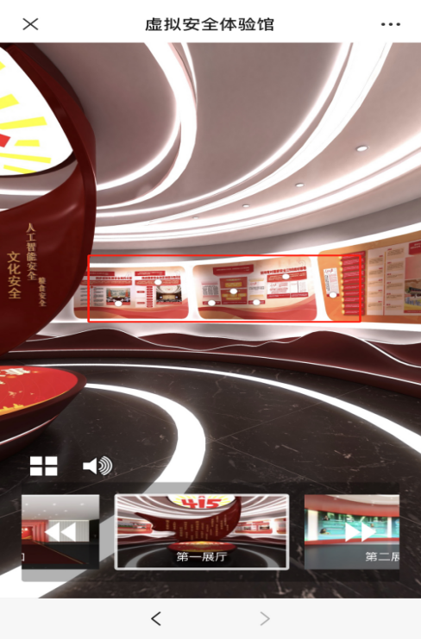 

**（四）完成学习应进入每个展馆，且每个展馆内的交互点至少五个以上。学习时限至下周日(4月20曰0时)。**

1. 电子学档：可在此页面查看个人注册信息和情况等内容。
2. 在线课服：参观过程中如遇到问题，可点击“在线课服”进行咨询。

